大同大學餐廳膳食衛生檢查結果
檢查時間:111年9月23日(星期五)上午0900-1100時
檢查人員:連靜慧營養師、鄭凌憶經理
缺失項目:
- 上週(9月16日)衛生檢查缺失複查，請參閱表1。
- 上週(9月16日)衛生檢查缺失複查和改善狀況照片，請參閱表2。
- 本週個別餐廳缺失統計表，請參閱表3。
- 本週個別餐廳缺失照片，請參閱表4。
- 本週熱藏食物中心溫度檢測照片記錄，請參閱記錄表5。
表1. 上週缺失統計表
餐廳 |  | 作業場所  衛生管理 | 複檢 | 從業人員  衛生管理 | 複檢 | 驗收及儲存  衛生管理 | 複檢 | 其他 | 複  檢
尚志 | 尚志自助餐/中央廚房 | 鍋爐邊不潔 | ok |  |  | - 冷凍庫內食材需標示有效期限  2.鍋鏟不潔 | ok  ok
 | 真元氣滷味 |  |  |  |  | 湯匙不潔 | ok
 | 小綿羊快餐
 | 壹而美
 | OA咖啡茶飲
經營 | 99早餐
 | 玉福滷味
 | 想點 |  |  | 工作人員需戴帽子 | ok | 茶桶不可直接放置於地板 | ok | 未每日留樣 | ×
 | 陳記 |  |  |  |  | 鍋鏟不潔 | ok
 | 八方雲集

表2.上週檢查缺失改善照片
尚志自助餐/中央廚房 | 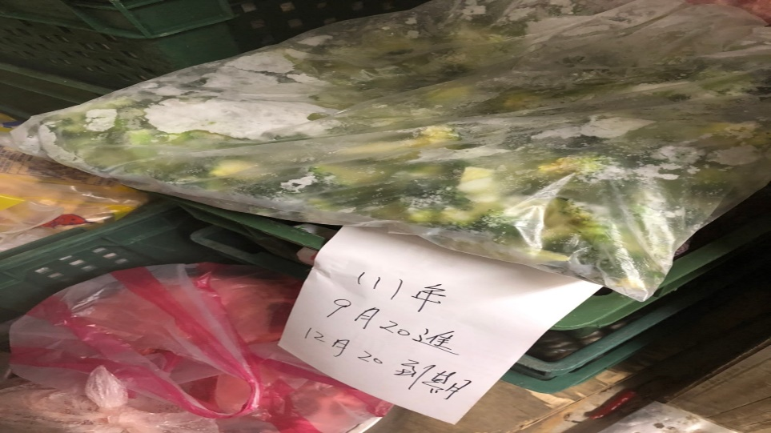 | 冷凍庫內食材需標示有效期限(已改善)
尚志自助餐/中央廚房 | 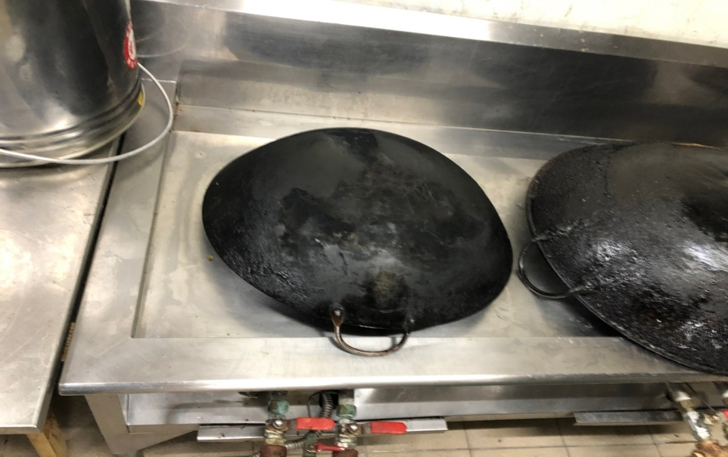 | 鍋爐邊不潔(已改善)
真元氣滷味 | 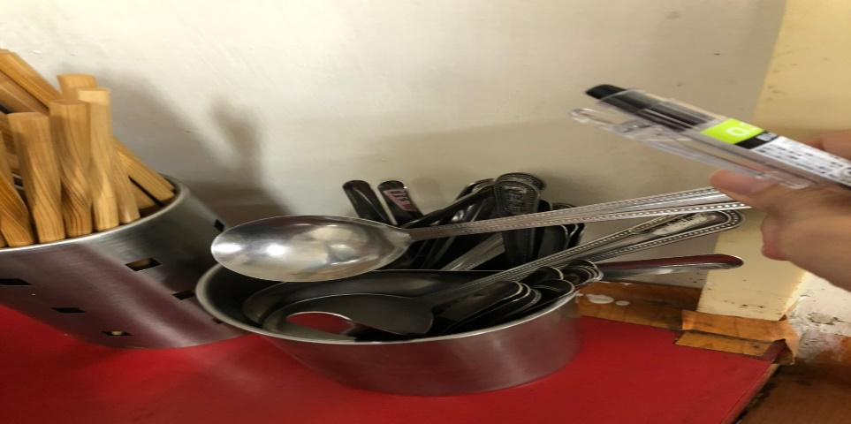 | 湯匙不潔(已改善)
想點 | 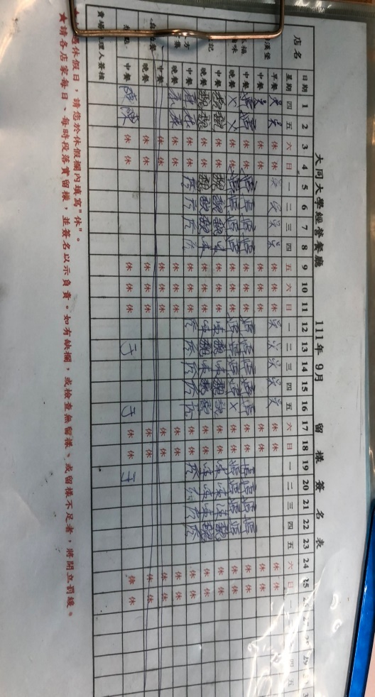 | 未每日留樣  (未改善)
表3.本週個別餐廳缺失統計表
餐廳 |  | 作業場所  衛生管理 | 從業人員  衛生管理 | 驗收及儲存  衛生管理 | 其他
尚志 | 尚志自助餐/中央廚房
 | 真元氣滷味 |  |  | 已清洗好的蔬菜未加蓋(已現場改善)
 | 小綿羊快餐 |  |  | - 冷藏庫食材未加蓋(已現場改善)  - 分裝黑胡椒需標示品名及有效日期(已現場改善) | 湯匙不潔
 | 壹而美早餐
 | OA咖啡茶飲
經營 | 99早餐
 | 玉福滷味
 | 想點
 | 陳記咖哩鐵板 | 櫃上不潔(已現場改善)
 | 八方雲集

表4.本週檢查缺失照片
真元氣滷味 | 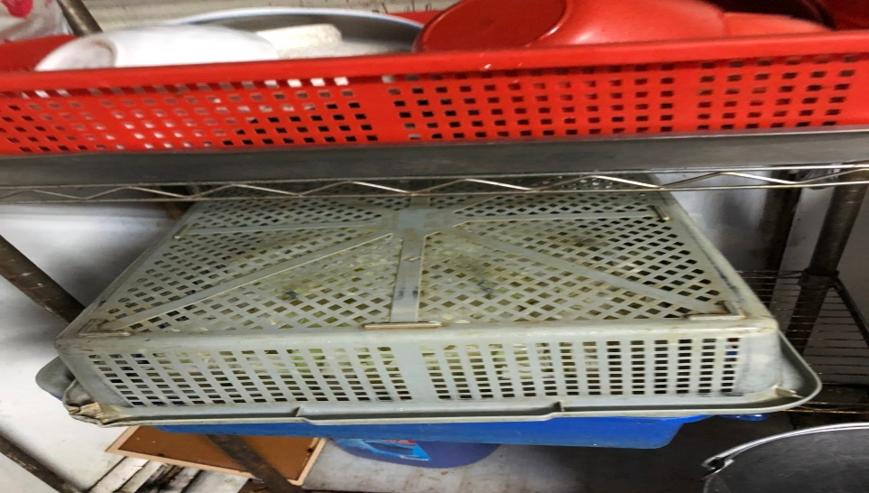 | 已清洗好的蔬菜未加蓋(已現場改善)
小綿羊快餐 | 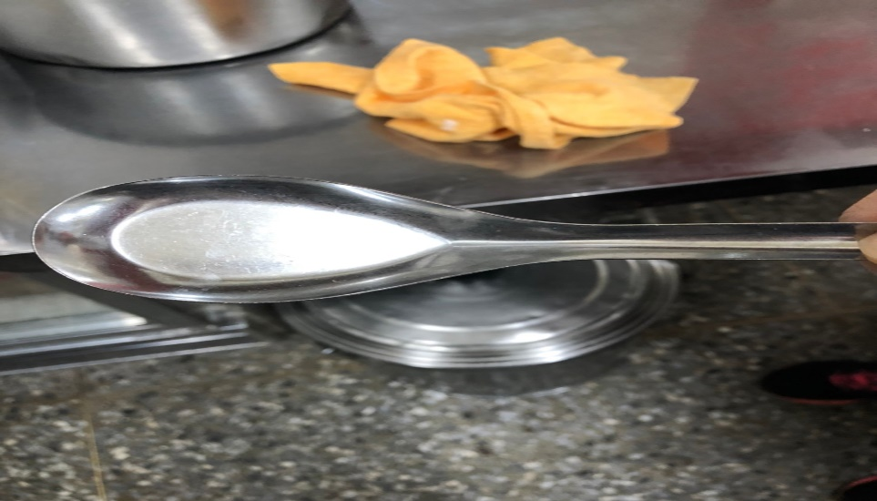 | 湯匙不潔
小綿羊快餐 | 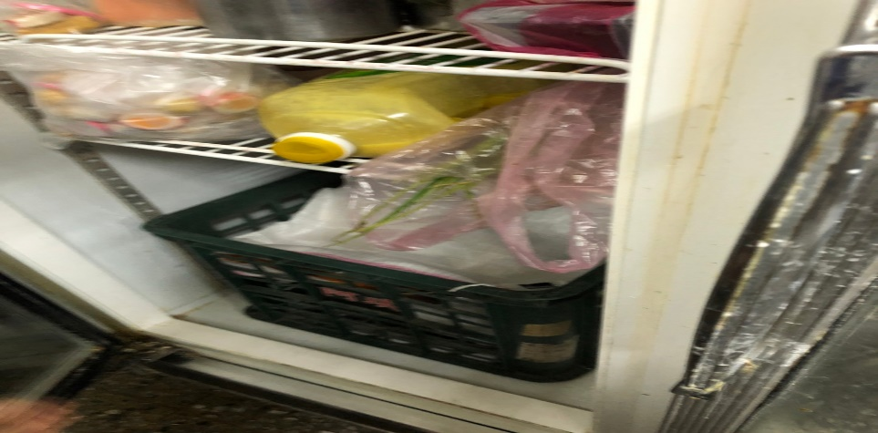 | 冷藏庫食材未加蓋(已現場改善)
小綿羊快餐 | 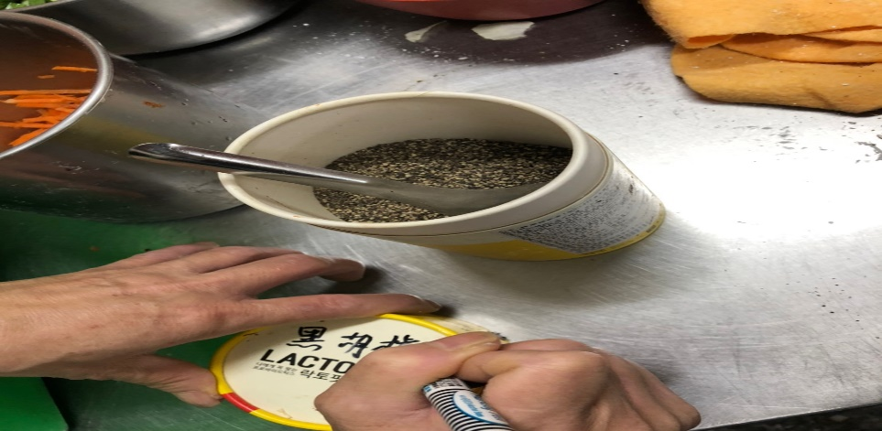 | 分裝黑胡椒需標示品名及有效日期(已現場改善)
陳記咖哩鐵板 | 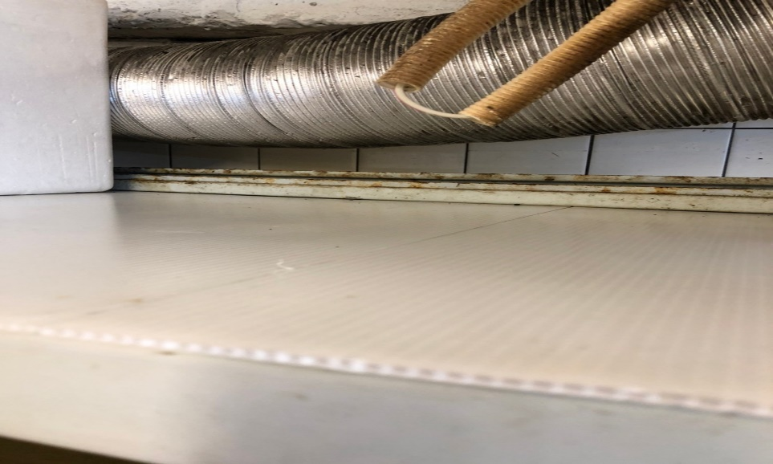 | 櫃上不潔(已現場改善)

5.本週熱藏食物中心溫度檢測照片記錄
餐廳/菜餚 | 照片 | 中心溫度
尚志自助餐/中央廚房  烤雞排 | 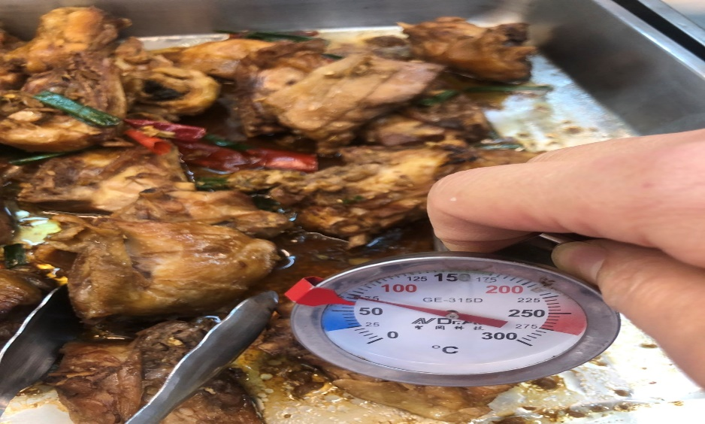 | 72℃
敬陳
總務長
承辦人 | 總務處組長 | 總務長

